desafio solidariedade

Questão 1
Uma escola promoveu uma campanha para a arrecadação de alimentos não perecíveis, na qual se envolveram, inicialmente, 60 alunos. Durante 30 dias, estes alunos se dedicaram à arrecadação dos produtos a serem doados a uma comunidade carente situada no entorno da escola. Nos primeiros 10 dias, os alunos trabalharam 4 horas diárias, arrecadando 15 kg de alimentos por dia. Esse resultado motivou 40 novos alunos a se juntarem ao grupo inicial. A partir de então, todo o grupo passou a trabalhar 6 horas por dia, até o final da campanha. Considerando-se que o ritmo do trabalho de coleta tenha se mantido constante, a quantidade arrecadada de alimentos ao final da campanha foi de (Apresente os cálculos)
(A) 600 kg
Cálculos
(B) 700 kg.
(C) 800 kg.
(D) 900 kg.

Questão 2
Para comemorar o excelente desempenho de seus alunos, uma professora preparou um bolo, em forma de cubo, com todas as suas faces cobertas por chocolate branco, inclusive a parte de baixo do bolo.
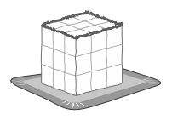
Em seguida, a professora partiu o bolo em 27 cubos menores para oferecer a cada um de seus alunos um desses pedaços de bolo em forma de cubo menor.

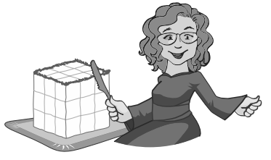
Se cada um de seus aluno irá receber um (único) pedaço de bolo em formato de cubo menor – dentre os 27 cortados, a chance desse aluno de receber seu pedaço do bolo com apenas duas faces cobertas de chocolate branco é:
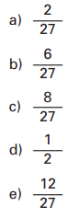
Mostre aqui como você resolveu.

Questão 3
Durante a Campanha, foi lançada uma gincana. Eis uma das provas:
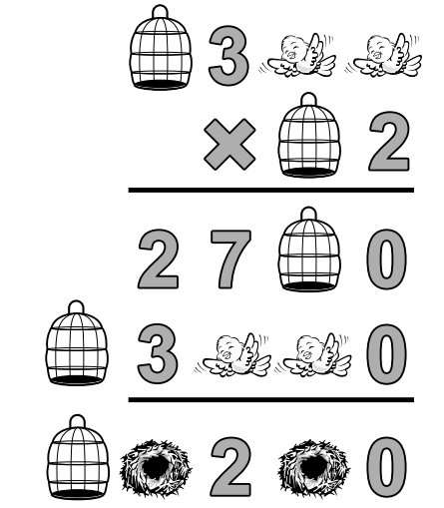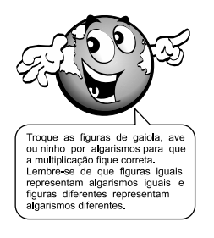

O resultado da operação de multiplicação é o número de aves apreendidas. Assim, o número de aves apreendidas é:
a) 2710
b) 16250
c) 16060
d) 16260
e) 16400

Questão 4
Para informar o número de doações de alimentos em cada período do dia, as crianças imitam os índios. Os índios Turiaçu enviam mensagens com sinais de fumaça.
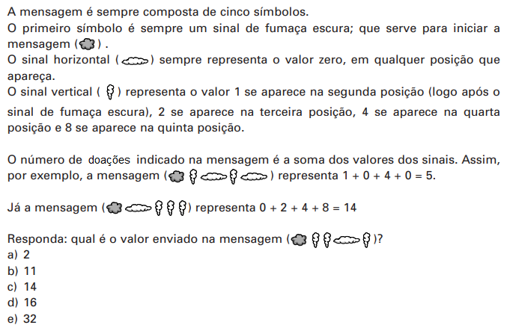

Questão 5
Para ir até a Casa de Apoio entregar as doações recebidas, foram feitos alguns mapas.
Nos mapas desenhados abaixo, onde os pontos (vértices) representam os bairros e os segmentos de reta (as arestas) representam os caminhos que interligam os bairros, você conseguiria se deslocar de um bairro a outro, sem passar mais de uma vez pelo mesmo caminho? (Passar mais de uma vez pelo mesmo vértice, pode).
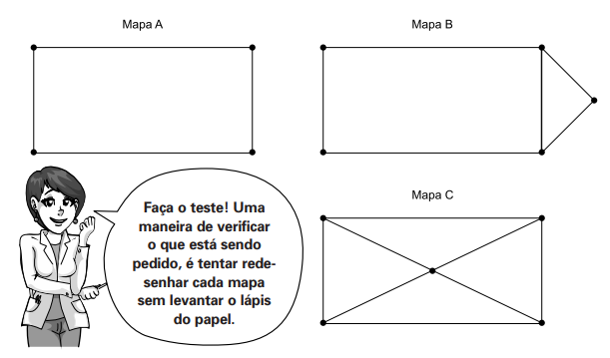

Agora, veja as afirmativas, dadas pelos alunos da professora, sobre a possibilidade de fazer a conexão entre os bairros passando por todos os caminhos apenas uma vez:

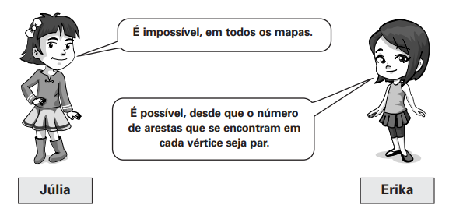
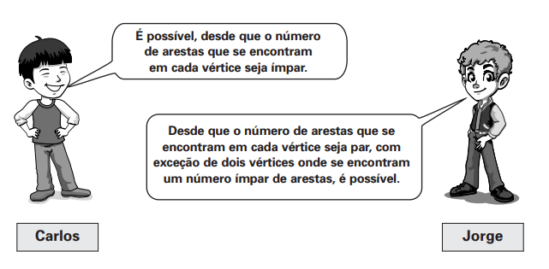
As afirmações corretas são:
a) Apenas de Júlia.
b) Apenas de Carlos.
c) Apenas de Carlos e Júlia.
d) Apenas de Erika e Jorge.
e) Todos os alunos raciocinaram corretamente.

